
王飞老师 人力资源管理实战专家
13年央企人才管理实战经验
双一流大学内蒙古大学硕士
国家二级人力资源管理师
SSC人力资源共享服务师
某央企三项制度改革项目对接负责人
《电竞式游戏仿真管理》认证讲师
曾任：国家能源集团（央企） | 人力资源部长兼分管人力副书记
擅长领域：国企三项制度改革、人力资源体系构建、非人力资源管理、薪酬绩效管理、招聘面试技巧、人才梯队建设……
1）国企三项制度改革前线：主导完成国家能源集团三项制度改革试点项目，构建现代化人力资源体系完成20+项央企人才关键制度建立和修订工作；
2）人力资源战略决策前沿：10+年央企任职紧密对接国务院国资委政策，具备大局观，致力于将理念应用于10+不同行业，助力30+家企业进行人力资源改革转型获得成功；
3）优质管理人才建设前路：主导多个人才培养项目，已成功为多企业输送了2000+位优秀储备人才，发挥高技能人才示范引领和传帮带作用，助力企业解决人才稀缺问题；
4）产教融合创新实践前锋：担任北京工商学校、内蒙古商贸职业学院、北京劳动保障学院3所高校客座教授；

实战经验：
王飞老师拥有央企国家能源集团高管的工作经历，13年丰富的人力资源管理实战经验，在国企改革各管理模块上均取得显著工作成绩。特别是在国有企业改革前沿阵地，王老师紧密对接国务院国资委政策，致力推广国企综合改革体系，将改革理念成功应用于不同行业的集团企业，并具有较强的通用性，成为国有企业改革咨询的引领者。

۞ 三项国企制度改革落地：在国企制度改革中完成能源集团国企深化提升行动3年目标设定，完成“绩效、薪酬、岗位”三项制度的修正优化与落地执行，涉及子分公司20家与人员6057人，完成人员优化618人，实现岗效提升10%，三项体系被系统评为“先进标杆单位”；完成20+项央企人才关键制度建立和修订工作，对央企人才制度进行了全面优化，确保了制度的持续更新和完善，总共亲历了4次制度迭代；
۞ 一个高效模式成功转型：主导推动能源集团绩效与薪酬系统线上应用落地，实现人力资源数字化转型，由传统“六大模块”向“三支柱”转型，完成4项手动流程转为自动化，实现降本增效，提升员工工作体验和满意度；
۞ 两条人才主线搭建落实：搭建“以技能序列的导师制、以职能序列的任职资格体系”为两条主线的人才培养体系，累计为能源集团储备管理干部200+名和骨干员工700+名，该项目被公司评为“亮点工程”；同时主导推行导师带教体系完成师带徒600+人，成为公司业务骨干和中坚力量；在人才招聘板块，主导推动实现“校园招聘+社会招聘+高端猎头招聘”三位一体，完成人才地图构建，目前人才地图仍在持续使用中。

主讲课程：
《国企绩效体系和组织建构》
《绩效管理——企业运行的助推器》
《国企绩效革新：关键之年的突破与赋能》
《国央企劳动用工风险的防范与判别之策》
《非人力资源经理的人力资源管理必修课》
《未来人才洞察：企业定制化甄选与高级面试技巧精炼》

授课风格：
▲ 有趣：坚持不让学员上无趣课堂的教学理念，教学风格风趣幽默、深入浅出、旁征博引、寓教于乐。充分运用多种角色扮演、情景演练等教学方法让学员在愉快的氛围中学习到干货；
▲ 有料：坚持“以学员为中心”，授课内容“三有”原则：有内涵，有高度，有深度。保证授课层次清晰，条理性、互动性、逻辑性强；
▲ 有用：坚持别人都讲的，我们不讲；无法验证的，我们不讲；不能指导实践的，我们不讲。只讲实实在在能给学员带来利益与收获的知识与技能；
▲ 有效：坚持有效训练，助力企业发展，坚持以结果为导向，在培训过程中充分调动学员的积极性、参与性，将理论与实际有效结合，让学员收获满满！

部分服务客户：
国央企：国家能源集团、国电电力发展股份有限公司、龙源电力集团股份有限公司、国电科技环保集团股份有限公司、内蒙古平庄煤业（集团）有限责任公司、神东煤炭煤炭经营公司、宁夏煤业公司、准能集团、乌海能源公司、新疆能源公司、国华投资公司、包神铁路集团、朔黄铁路发展公司、雁宝能源公司、京能集团岱海发电有限公司、内蒙古能源建设投资（集团）有限公司、京宁发电有限公司、内蒙古自治区中级人民法院、吉林吉军、长征康复医院、陈巴尔虎旗人民法院、呼伦贝市商务局……
金融行业：光大银行、内蒙古银行、内蒙古农村信用合作社、平安保险、太平人寿、大地财产保险、平安普惠、中国邮政……
其他行业：浙江光达控股、成都百成千建筑有限公司、呼伦贝尔小牧民肉制品有限公司、小丰佳（湖北）食品科技有限公司、捷猫优选、鑫擎峰汽车……

部分授课评价：
非常感激王老师的精彩授课，作为一线经理，我首次清晰地认识到自己的定位和角色。通过学习，我还掌握了一些导师指导的管理工具，这些都为我未来工作的效率提升打下了坚实的基础。王老师的专业性和专注度令人敬佩，感谢他在这两天的课程中的悉心指导。
——平安人寿 马经理
在三项制度改革的推进过程中，老师充分发挥了引领作用，深度剖析了企业在实施三项制度改革时所面临的关键问题和主要挑战。他针对性地深化了改革措施，确保了三项制度改革的深入实施和有效落地。
---神宝公司 赵经理
老师的课程极具实用性和实战性，通过构建系统化的培训体系，有效提升了员工的综合能力，为企业培养了充足的人才资源。这样的教学不仅促进了企业内部知识的交流与共享，还加强了团队协作能力，显著增强了我们企业的核心竞争力。
---上善卤味 胡经理
老师的课程设计别具一格，充满趣味性。起初，我并未意识到故事与职场的紧密联系，但通过课程学习，我才恍然大悟，原来故事在职场中的应用如此广泛。老师教授了多种讲故事的方法和技巧，这些内容不仅易于理解，而且能够迅速应用于实际工作中，这样的技能学习非常宝贵。
——捷猫优选 付经理
老师在课堂上引用的案例与我们的企业行业紧密相关，这使得每次练习都极具真实感。学习之后，我们能够迅速将所学的知识应用到实践中，这些知识不仅帮助我们解决了许多过去难以克服的问题，而且提高了我们解决实际工作中问题的能力。
——长征康复医院 郝经理
部分授课照片：
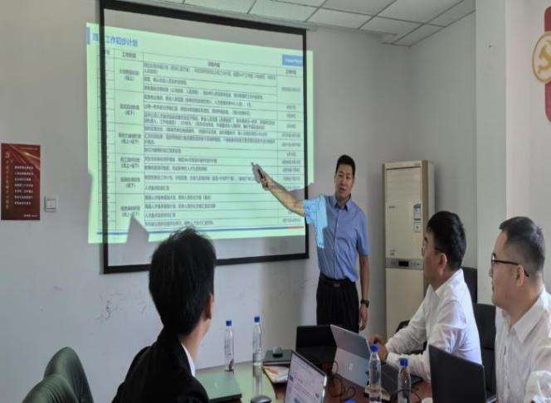 | 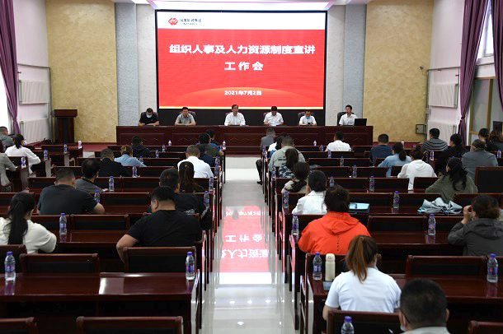
中海油XXXXX  《人才盘点咨询项目》 | 宝日希勒能源有限公司  《人力资源制度搭建》
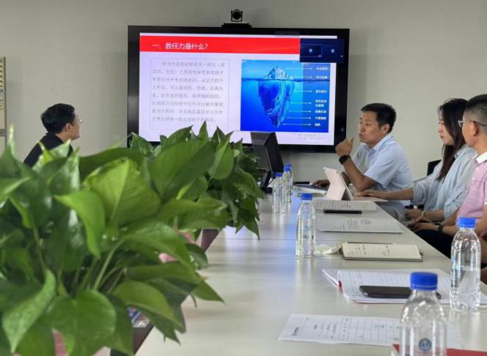 | 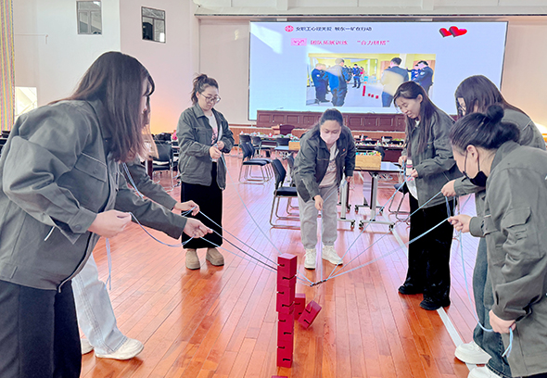
大雁集团公司  《国企绩效体系和组织建构》 | 中铁六局  《智慧传承者：1+N导师师带徒精英项目》
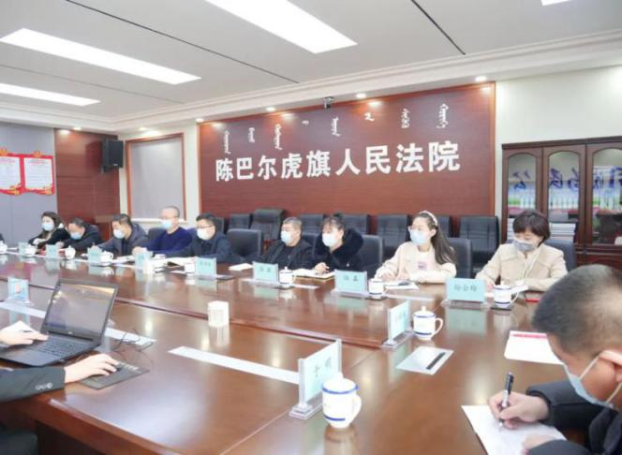 | 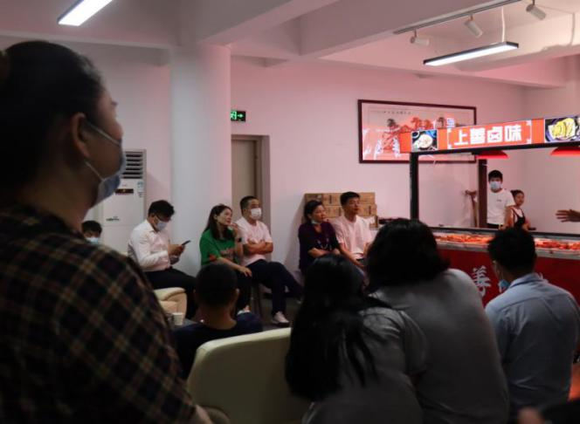
陈巴尔虎旗人民法院  《从劳动关系到营商环境》 | 上善卤味  《金牌面试官的四项全能修炼》
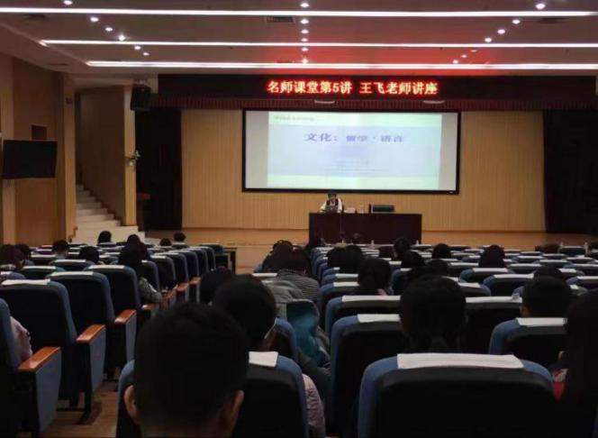 | 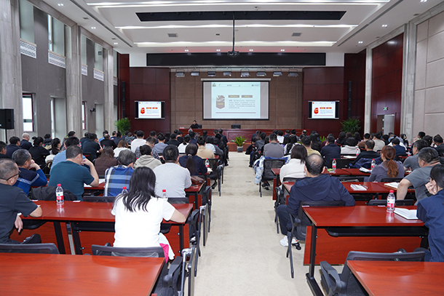
平安保险  《高效招聘策略与技巧：构建卓越团队》 | 长征康复医院  《薪酬人事制度宣贯》

